侗族服饰与广西民族刺绣展牌文字整理
一、侗族服饰
标题
侗族服饰Garments and ornamentations of the Dong people
正文
侗族传统服饰一般用自制的黑色亮布或黑、青、白、蓝等色棉布制成，色调素雅、柔和。男子大多穿对襟上衣，着黑色长裤；女子上衣下裙，内系胸兜，扎绑腿或套脚套。清《广西通志》载 “侗人，椎髻，首插雉尾，卉衣。” 至今，侗族地区在重大节庆日，男女着盛装，戴银饰，还有穿卉衣、披花肩的习惯。
The traditional Dong garments are made of black, brightened cloth, or black, indigo, white and blue cotton cloth. The colors are elegant and soft. The males wear coats with buttons down the front and black trousers, and the females wear the coats and skirts with corsets inside, leg wrappings or feet sleeves. The General Records on Guangxi in the Qing Dynasty describes "the Dong people wear cone-shaped buns adorned with feathers and have on clothes with flower patterns." Today, on the occasion of important festivals and events, the Dong people wear rich attire and silver adornments, and have on flower-patterned clothes and capes.

二、绣丽华章
标题
绣丽华章GORGEOUS EMBROIDERIES
正文
刺绣是在织物上穿针引线构成各种装饰图案的手工技艺。广西各民族刺绣 “总五色而极思，具万物之有状，尽众化之为形”。刺绣技艺在广西各民族服饰中应用十分广泛，头巾、衣裙、绑腿、鞋子、背带等都离不开刺绣的装饰。刺绣工艺细腻，针法多变，常用绣法主要有平绣、挑花、剪贴绣、马尾绣、锁绣、打籽绣、辫绣、堆绣、布贴绣和盘金绣等。广西各民族妇女的慧性灵心、情肠意匠，均在刺绣中颖秀葩呈，动人心目。
Embroidery is a handicraft of creating decorative patterns on fabric by using a needle to apply thread or yarn. The embroideries of ethnic groups in Guangxi "use all colors to embody all things in the world". The embroidery technique has been widely used in ethnic costume and scarves, garments, puttees, shoes and straps, among others, are all decorated with embroidery. Ethnic groups in Guangxi have exquisite designs and changeable stitches. The common stitches include plain stitch, cross stitch, applique embroidery, horse tail embroidery, chain stitch, Dazi stitch, braid stitch, barbola, Panjin embroidery and so on. Embroidery embodies wisdom, sentiments, excellent designs and ingenuity of women of all ethnic groups in Guangxi.

三、打籽绣
标题
打籽绣Dazi embroidery
正文
打籽绣是古老的刺绣基本针法之一。俗称 “结子绣”、“环籽绣”，民间叫 “打疙瘩”。打籽绣的方法是采用丝线缠针绕圈形成颗粒状，绣一针成一籽，构成点状纹样，多用于表现花蕊、眼睛等，装饰性很强，具有画龙点睛的效果。
Dazi(node) stitch, one of the earliest stitches in embroidery, is also known as Jiezi stitch, Huanzi stitch and Dageda (making nodes). The method is to wind silk thread on needles to make nodes and form a dotted pattern for decorating stamen or eyes, and can produce an impressive effect.

四、辫绣
标题
辫绣Braid stitch
正文
辫绣是将丝线分三股编成辫状丝带后再将其依纹样轮廓弯曲，钉缝固定于底布上的一种刺绣技艺。辫绣的绣迹走向明显，不打皱褶，如行云流水，有浅浮雕感。
Braid stitch is to split silk threads into three strands, braid the strands according to the pattern and then fix it on the backdrop cloth. The traces of braid stitch feature obvious directions. It is smooth and has no wrinkles. It feels like bass-relief.

锁绣
标题
锁绣Chain stitch
正文
锁绣是古代最早采用的针法之一。锁绣的特点是曲展自如、流畅圆润，用来表现线条或图案的轮廓，可以形成严整清晰的边线。锁绣的针迹呈链状结构，图案如锁链般圈圈相套。
Chain stitch, one of the earliest stitches, features free and smooth contours for lines or patterns, with clear and complete borders, and traces like linked chains.

平绣
标题
平绣Plain stitch
正文
平绣是各种绣法的基础，分布最广，使用范围最大。平绣的特点是单针单线，针脚排列均匀，丝路平整。平绣针法有两种：一种是从纹样边缘的两侧来回运针作绣，要求线纹排列整齐，边缘圆顺；另一种先以长针疏缝垫底，再用短针脚来回于边缘两侧运针，绣出的纹样微微凸起、平整光洁。少数民族的服饰上大量采用平绣。
The plain stitch is a foundation of all the other stitches, the most widely distributed and most widely used stitch. The plain stitch is a technique using a single needle and a single thread, and features even arrangement of stitches and smooth line. It has two different types: one is stitching on both sides of the pattern with stitches arranged evenly and neatly with smooth edge; the other uses the long needle to baste the backing fabric and the short needle to stitch on both sides of the pattern, and the embroidered pattern is slightly convex, smooth and neat. The ethnic costumes use the plain stitch in a large volume.

挑花
标题
挑花Cross stitch
正文
挑花主要分为 “十字挑花” 和 “数纱挑花”，是各民族绣法中最常用的一种。技艺手法是在脉络清晰的面料上根据经纬线走向挑出十字或者线段，并通过每个细小单元组合成各种图案。
The cross stitch is mainly divided into "cross-stitch" and "shusha" cross stitch, a most commonly used stitch of various ethnic groups. This technique is to stitch crosses or line segments on the fabric with legible warp and weft and form various pattern by combining small cells.

一、蝴蝶纹（两款）
款式一
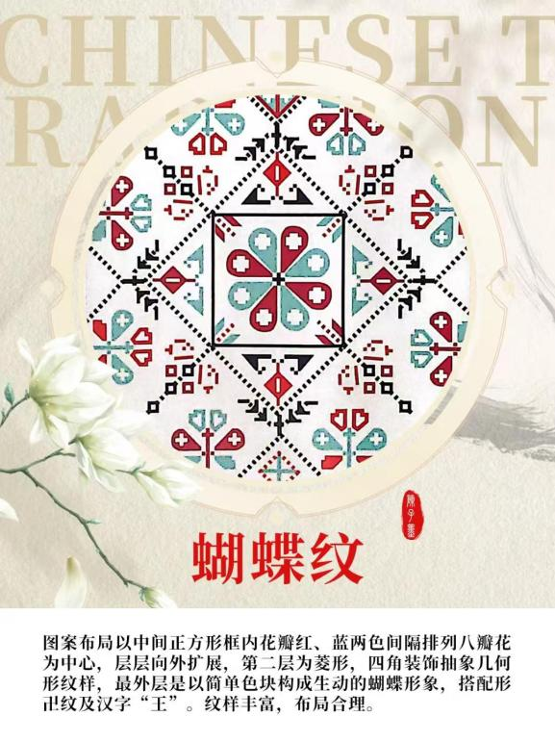
纹样名称：蝴蝶纹核心布局：以中间正方形框内红、蓝两色间隔排列的八瓣花为中心，层层向外扩展；第二层为菱形，四角装饰抽象几何形纹样；最外层以简单色块构成生动的蝴蝶形象，搭配形卍纹及汉字 “王”。特点：纹样丰富，布局合理，层次分明。
款式二
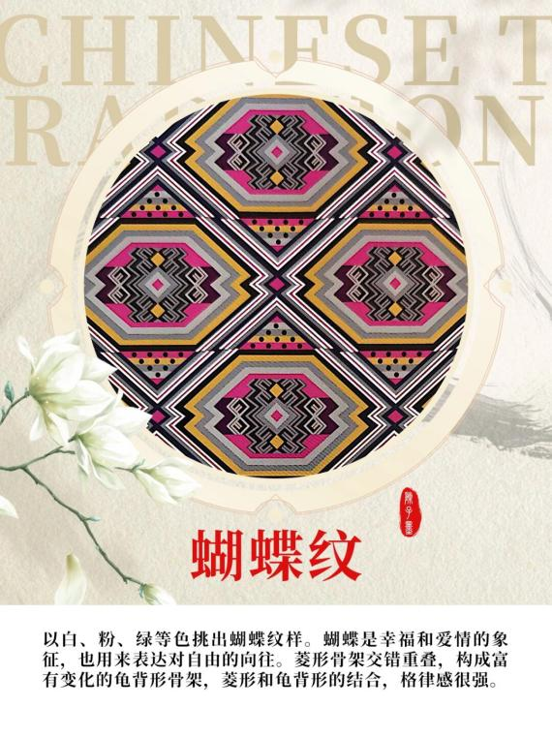
纹样名称：蝴蝶纹核心布局：以白、粉、绿等色挑出蝴蝶纹样，以菱形骨架交错重叠，构成富有变化的龟背形骨架。文化寓意：蝴蝶是幸福和爱情的象征，也用来表达对自由的向往。特点：菱形与龟背形结合，格律感极强，视觉层次丰富。
- 对鸟大龙纹
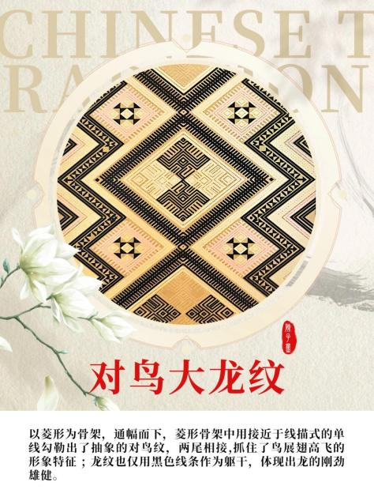
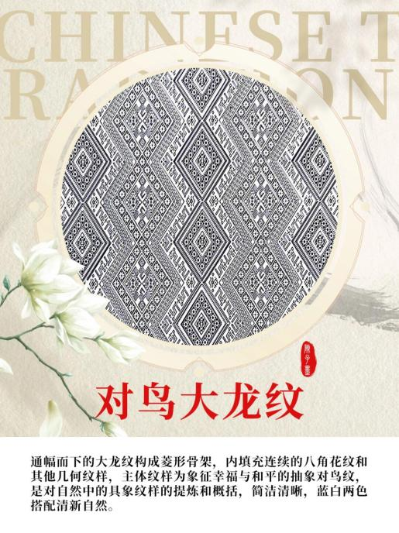
纹样名称：对鸟大龙纹核心布局：以菱形为骨架，通幅而下；菱形骨架中用接近于线描式的单线勾勒出抽象的对鸟纹，两尾相接，抓住了鸟展翅高飞的形象特征；龙纹仅用黑色线条作为躯干。特点：线条凝练，体现出龙的刚劲雄健，对鸟造型抽象传神。
- 对鸟纹
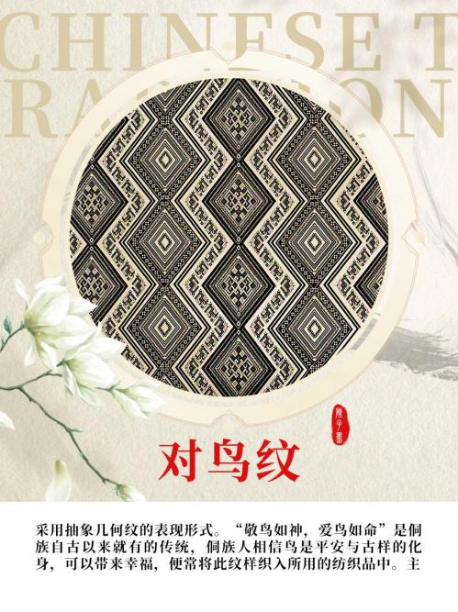
纹样名称：对鸟纹表现形式：采用抽象几何纹的表现形式。文化寓意：“敬鸟如神，爱鸟如命” 是侗族自古以来就有的传统，侗族人相信鸟是平安与吉祥的化身，可以带来幸福，因此常将此纹样织入所用的纺织品中。特点：以连续菱形为骨架，几何化对鸟纹重复排列，秩序感强，是侗族织锦的经典纹样。
- 八角花纹
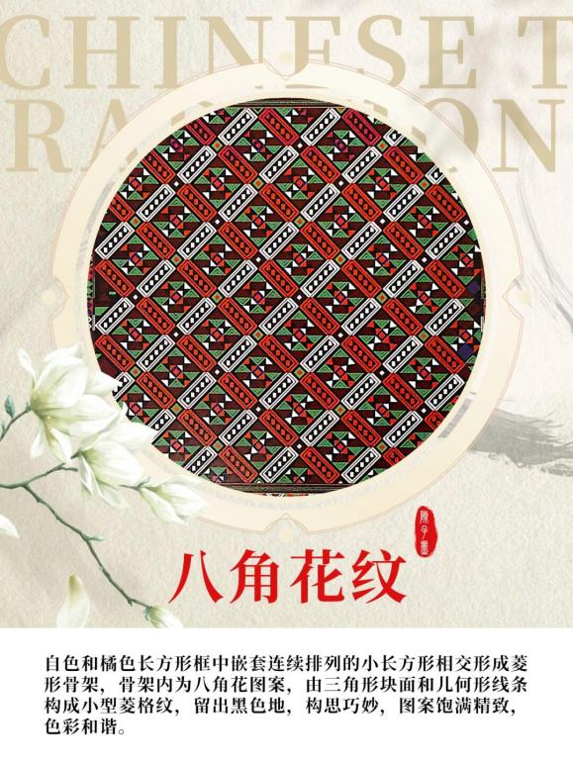
纹样名称：八角花纹核心布局：白色和橘色长方形框中嵌套连续排列的小长方形，相交形成菱形骨架；骨架内为八角花图案，由三角形块面和几何形线条构成小型菱格纹，留出黑色地。特点：构思巧妙，图案饱满精致，色彩和谐，层次清晰。
- 小龙纹
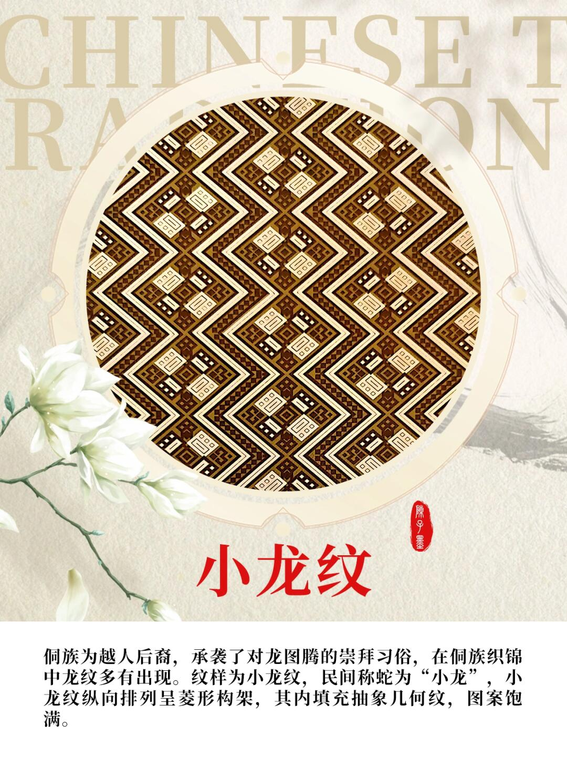
纹样名称：小龙纹文化背景：侗族为越人后裔，承袭了对龙图腾的崇拜习俗，在侗族织锦中龙纹多有出现；民间称蛇为 “小龙”，因此小龙纹也承载着蛇图腾的文化内涵。核心布局：小龙纹纵向排列呈菱形构架，其内填充抽象几何纹。特点：图案饱满，线条规整，是侗族龙图腾文化在织锦中的典型体现。
- 十字花纹
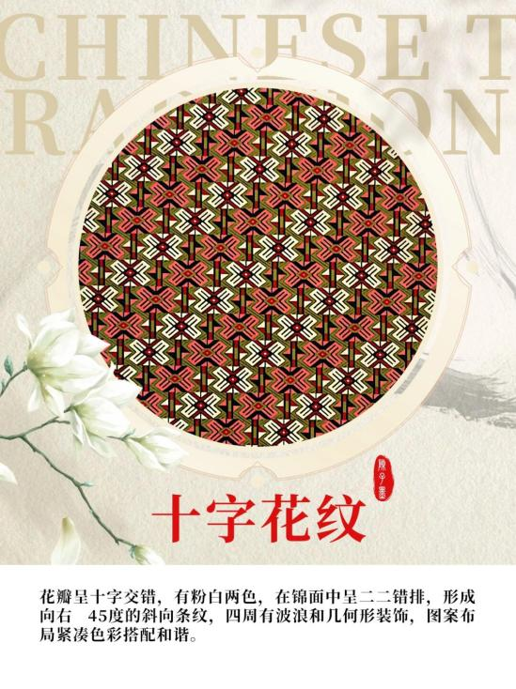
纹样名称：十字花纹核心布局：花瓣呈十字交错，有粉白两色，在锦面中呈二二错排，形成向右 45 度的斜向条纹，四周有波浪和几何形装饰。特点：图案布局紧凑，色彩搭配和谐，重复单元规整，视觉韵律感强。

- 太阳花纹
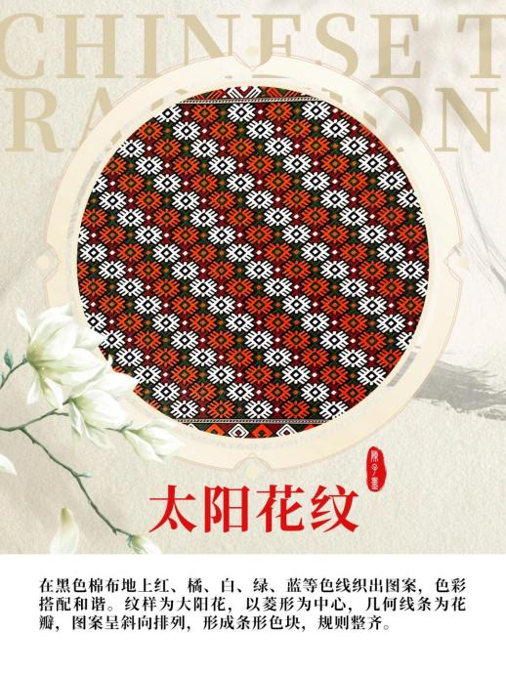
纹样名称：太阳花纹核心布局：在黑色棉布地上用红、橘、白、绿、蓝等色线织出图案，以菱形为中心，几何线条为花瓣，图案呈斜向排列，形成条形色块。特点：色彩搭配和谐，规则整齐，具有强烈的视觉冲击力和秩序感。

（一）侗族纹样概述
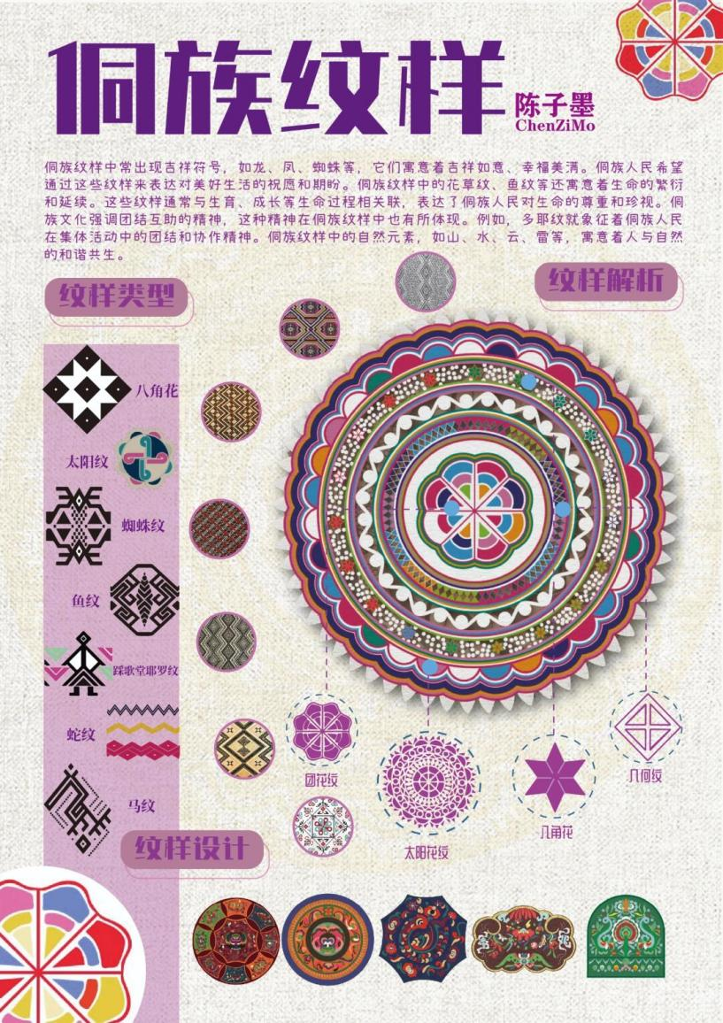
侗族纹样是侗族文化的重要组成部分，广泛应用于服饰、银饰、建筑、编织等各个方面。它不仅是美的装饰，更承载着侗族人民的历史记忆、宗教信仰、生活习俗和审美情趣。其图案内容丰富，形式多样，主要以几何纹、动物纹、植物纹为主，构图严谨，色彩鲜明，具有极高的艺术价值和文化内涵。

同族纹样中常出现吉祥符号，如龙、凤、蜘蛛等，它们寓意着吉祥如意、幸福美满。侗族人民希望
通过这些纹样来表达对美好生活的祝愿和期盼。侗族纹样中的花草纹、鱼纹等还寓意着生命的繁衍和延续。这些纹样通常与生育、成长等生命过程相关联，表达了侗族人民对生命的尊重和珍视。侗族文化强调团结互助的精神，这种精神在侗族纹样中也有所体现。例如，多耶纹就象征着侗族人民在集体活动中的团结和协作精神。侗族纹样中的自然元素，如山、水、云、雷等，寓意着人与自然的和谐共生。

（二）侗族纹样的演变
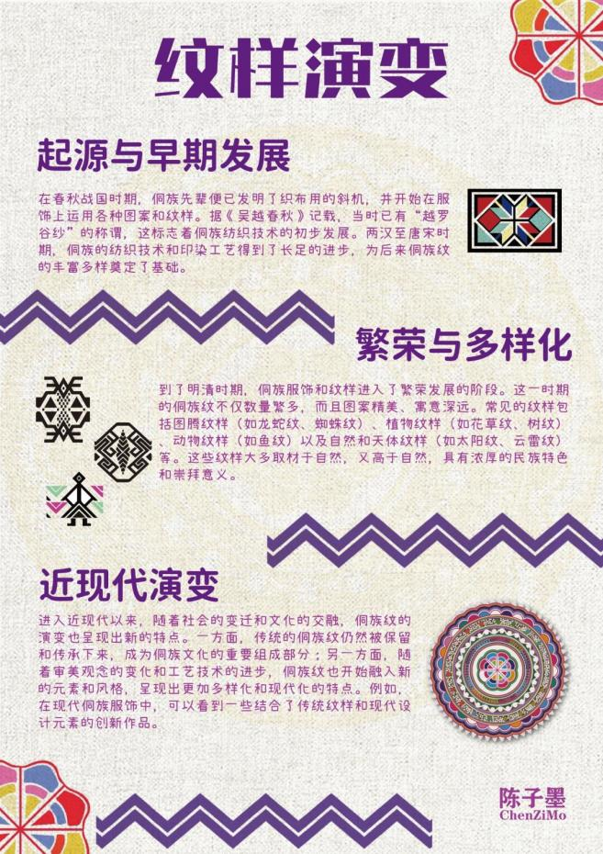
起源与早期发展：侗族纹样的历史可追溯至春秋战国时期。随着侗族先民掌握织布机的使用，他们开始在织物上用各种染料和天然彩色纤维，编织出绚丽多彩的图案。这一时期的纹样制作技术，如印染工艺等得到了长足的进步，为后来侗族纹样的丰富多样奠定了基础。
繁荣与多样化：到了明清时期，侗族纹样不仅数量增多，而且品类和寓意都有了更繁荣的发展。这一时期，侗族纹样的题材更加广泛，除了传统的几何纹、动植物纹（如鱼纹、蜘蛛纹），还出现了反映自然和天体的纹样（如太阳纹、云雷纹）等。这些纹样大多取材于自然，又高于自然，具有浓厚的民族特色和吉祥含义。
近现代演变：进入近现代以后，随着社会的变迁和文化的交流、碰撞，侗族纹样也发生了新的演变。一方面，传统的优秀纹样仍然被完整地保留下来，是传承民族文化和工艺的重要组成部分；另一方面，随着审美观念的变化和工艺技术的进步，侗族纹样也开始融入新的元素，在现代设计中焕发出新的生命力。我们可以看到许多结合了传统纹样和现代设计元素的创新作品。
侗族纹样的类型
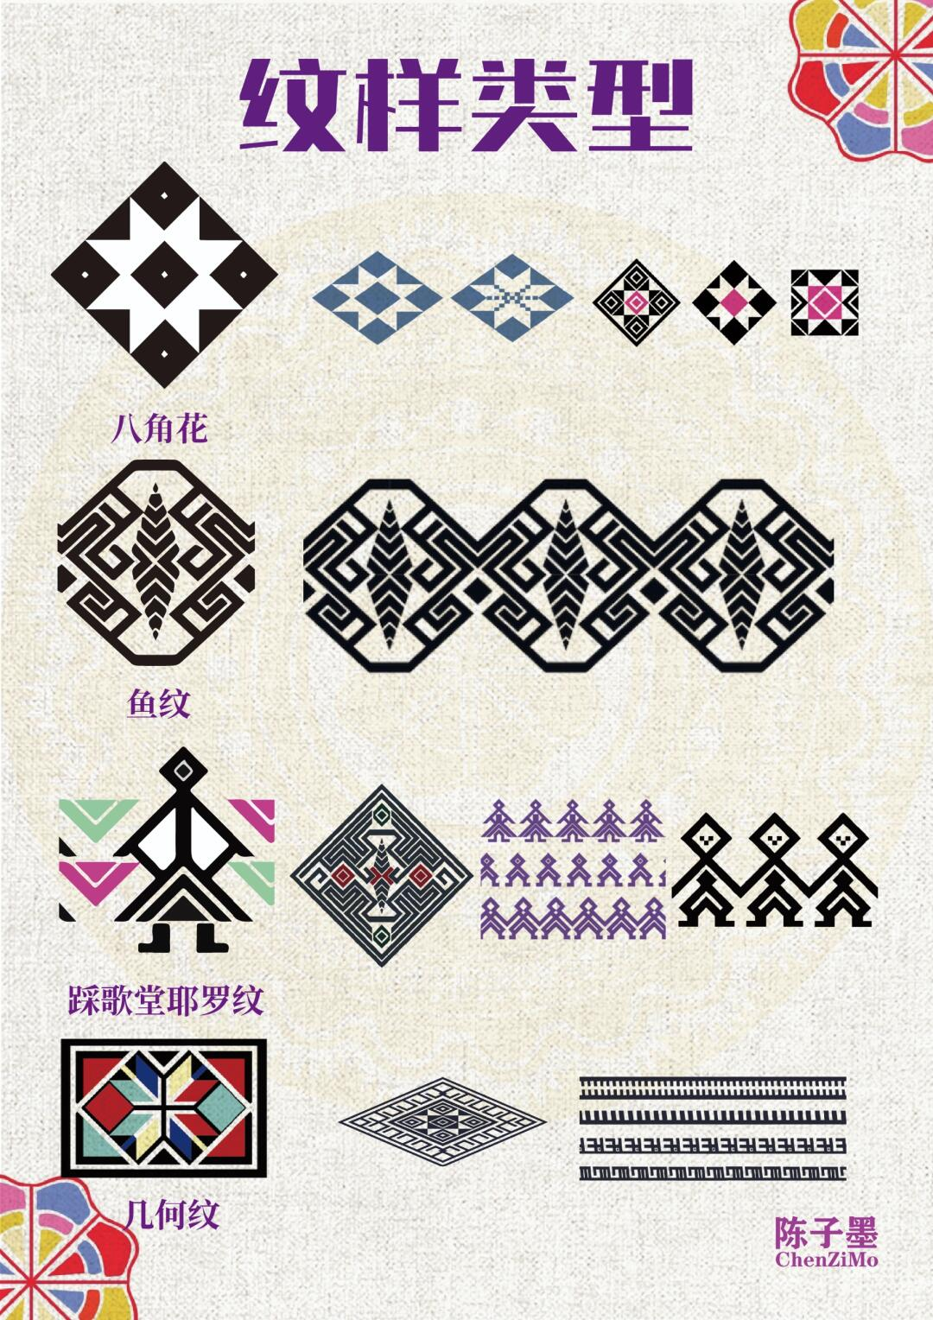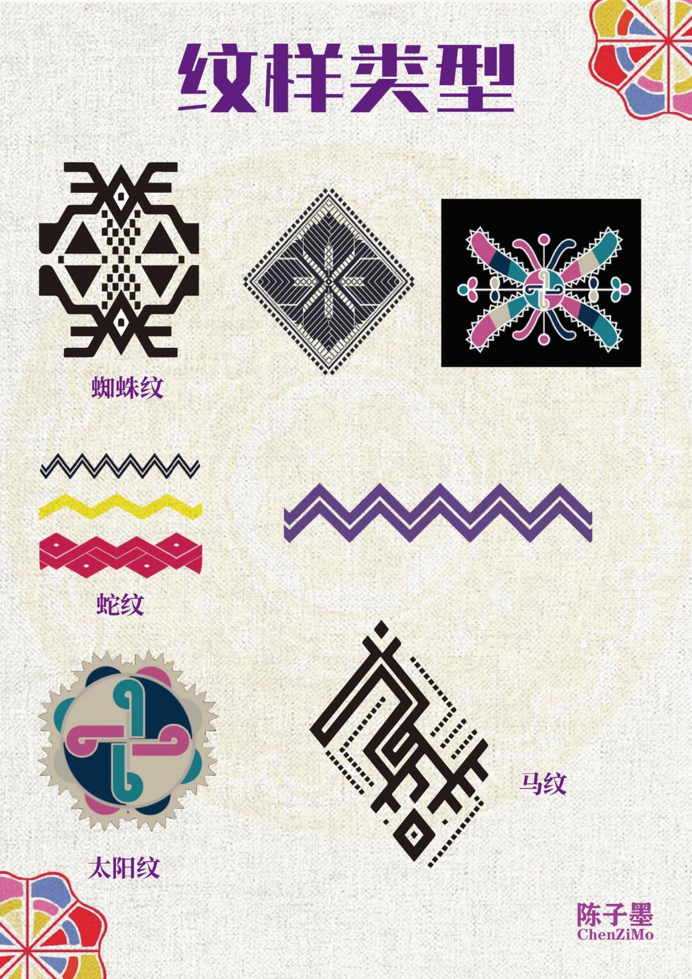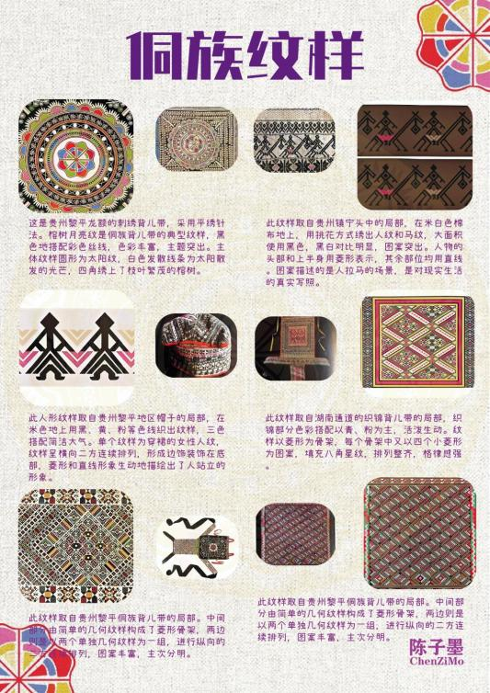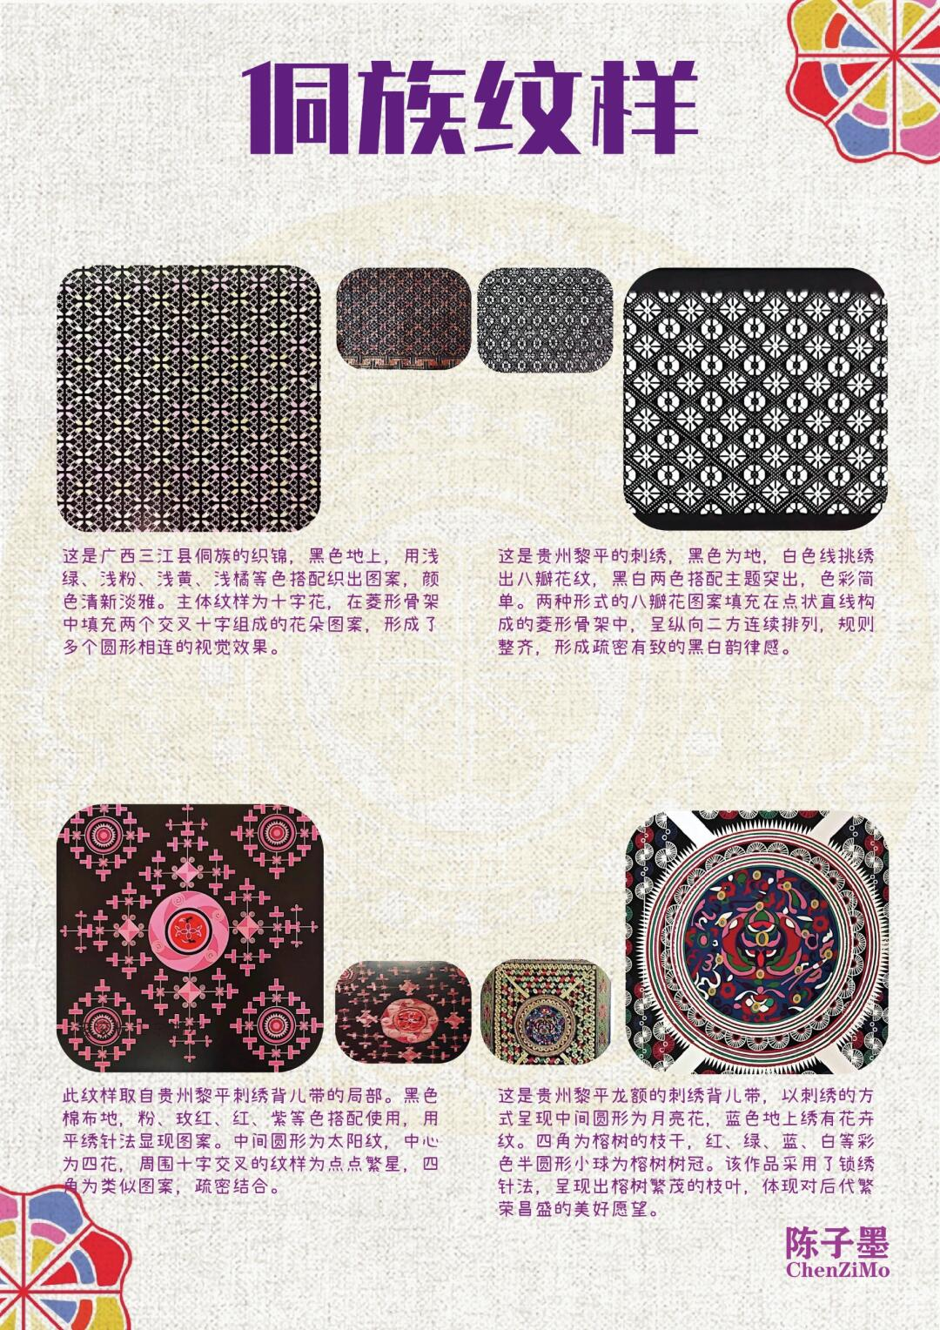
侗族纹样按照其表现的主题和形态，可以分为多种类型：
几何纹：是侗族纹样中最基础、最常见的类型，如八角花纹、几何纹等。它们以点、线、面为基本元素，通过重复、对称、交错等手法构成，具有强烈的节奏感和秩序美。
动物纹：包括蜘蛛纹、蛇纹、马纹、鱼纹、踩堂歌耶罗纹等。这些纹样有的是对动物形态的直接描绘，有的则是经过抽象和变形，被赋予了特定的文化寓意和象征。
植物纹：以自然界中的植物为原型，经过艺术加工而成，如太阳花纹等。
其他纹样：还有一些反映侗族历史故事、神话传说、宗教信仰以及日常生活的综合性纹样。
（四）侗族纹样的构图与色彩解析
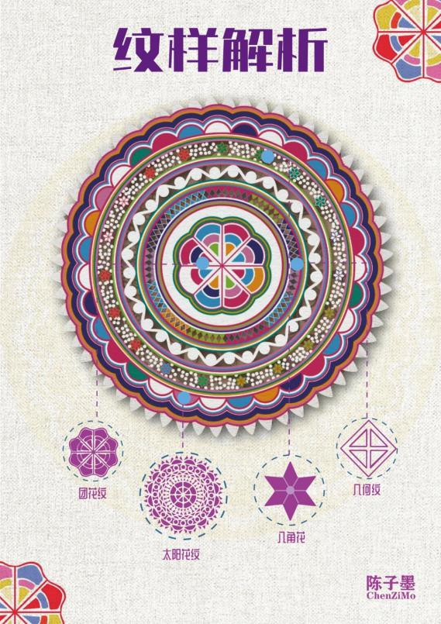
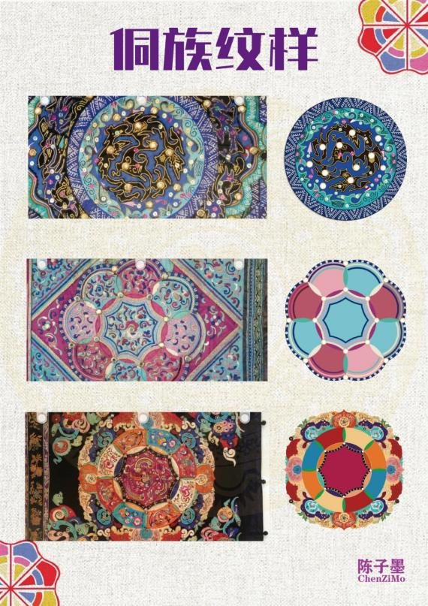
侗族纹样在构图上讲究对称、均衡、饱满和完整。许多大型的、复杂的中心纹样（如在儿童背带上的应用），从中心向四周层层发散、展开，结构严谨，层次分明，形成一个和谐统一的整体。
在色彩运用上，侗族人民喜爱使用对比鲜明、饱和度高的颜色，如红、黑、蓝、白、绿、黄、紫等。这些色彩的搭配既大胆又和谐，不仅增强了纹样的视觉冲击力，也反映了侗族人民热情奔放的性格和对美好生活的热爱与向往。

九、侗族纹样的配色与应用
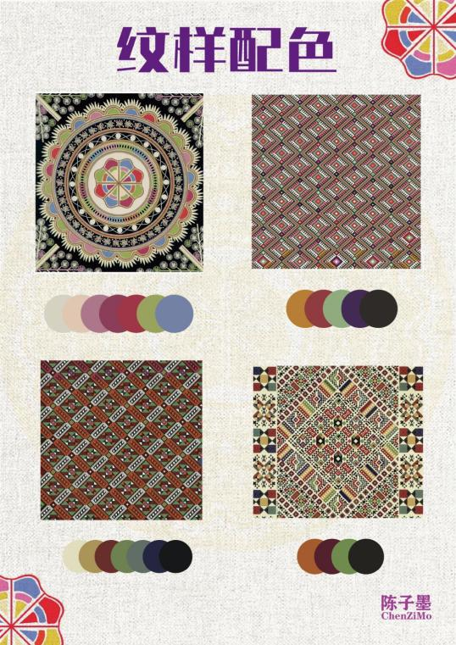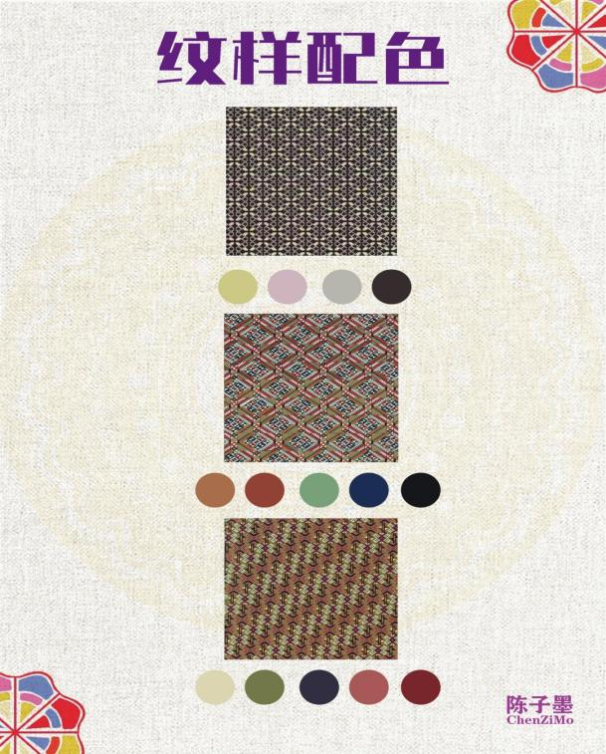
（一）传统配色方案
侗族人民在长期的生产生活中，形成了独特而鲜明的色彩审美。他们善于运用天然染料，创造出既对比强烈又和谐统一的配色方案。
经典色彩组合：
红与黑：这是侗族服饰和织锦中最具代表性和视觉冲击力的色彩组合。红色象征着生命、热情和吉祥，黑色则代表着庄重、深沉和力量。两者搭配，醒目而富有活力。
多彩和谐：除了红黑配，侗族人民也喜爱使用多种颜色进行搭配。例如，以红色为主色调，配以黄、绿、蓝、白等颜色，共同构成一个色彩斑斓、充满活力的画面。这些颜色的运用，既反映了他们对大自然色彩的提炼和模仿，也体现了他们乐观、开朗的民族性格。
素雅单色：在一些特定的场合或用于特定的物件上，也会采用较为素雅的单色或双色搭配，如蓝白配，同样具有清新、明快的美感。
（二）在现代设计中的应用
侗族纹样以其独特的艺术魅力和深厚的文化底蕴，越来越多地被应用到现代设计的各个领域，焕发出新的生命力。
平面设计：在海报、书籍装帧、包装设计、品牌标识等平面设计作品中，融入侗族纹样的元素，可以为作品增添浓郁的民族特色和文化内涵，使其更具辨识度和吸引力。
服装设计：侗族传统服饰本身就是一部穿在身上的史书。现代设计师们从中汲取灵感，将精美的侗族织锦、刺绣图案运用到现代服装的设计中，创造出既时尚又富有民族风情的服饰产品。
室内设计：将侗族纹样的元素，如几何图案、花鸟鱼虫等，运用到家居用品（如窗帘、地毯、靠垫、壁纸）和装饰画中，可以为现代家居空间增添一抹独特的民族风情和艺术气息，营造出温馨而富有文化底蕴的生活环境。
其他应用：此外，侗族纹样在产品设计、旅游纪念品开发、数字媒体艺术等方面也有着广泛的应用前景。
（三）多样化的应用形式
从应用的形式上看，侗族纹样的运用也是灵活多样的。
直接引用：可以直接将完整的侗族织锦或刺绣图案作为设计的主体或核心元素进行使用，以展现其原汁原味的艺术魅力。
元素提取与重组：从传统纹样中提取出具有代表性的符号、线条或色彩元素，然后根据现代设计的需要进行重新组合、排列和变形，创造出既具有传统韵味又符合现代审美需求的新图案。
色彩灵感：仅仅从侗族传统配色方案中获取灵感，将其运用到现代设计的色彩搭配中，同样可以取得意想不到的效果。---
九、侗族纹样的配色方案
侗族纹样的色彩搭配是其艺术魅力的重要组成部分。通过分析，可以总结出几种经典的配色方案：
经典对比色系：
代表：以红、黑、白 / 蓝为主。
特点：这是侗族最具代表性和视觉冲击力的配色。红色象征着热情、生命和吉祥，黑色代表着庄重、沉稳和力量，白色或蓝色则带来明亮、纯洁或宁静的感觉。三者结合，形成强烈的视觉对比，既醒目又和谐。
沉稳和谐色系：
代表：以棕、黑、深绿、深蓝等暗色调为主。
特点：这种配色方案给人一种古朴、典雅、沉稳的感觉。色彩之间的对比度较低，通过不同明度和纯度的深色搭配，营造出一种宁静而富有内涵的视觉效果，常见于一些较为传统或用于特定场合的织锦。
多彩丰富色系：
代表：在黑、白、红的基础上，加入黄、绿、紫、粉等多种鲜艳色彩。
特点：这种配色大胆而奔放，充分展现了侗族人民对生活的热爱和乐观的性格。多种色彩交织在一起，使得图案显得格外生动、活泼和富有层次感，具有很强的吸引力。
淡雅清新色系：
代表：以白色或浅色为底，配以蓝、绿、粉等浅色调。
特点：与深色底的纹样形成对比，这种配色显得清新、淡雅、秀丽。浅色的背景使得图案更加突出，给人一种轻盈、明快的感觉。
十、侗族纹样的形态与构成
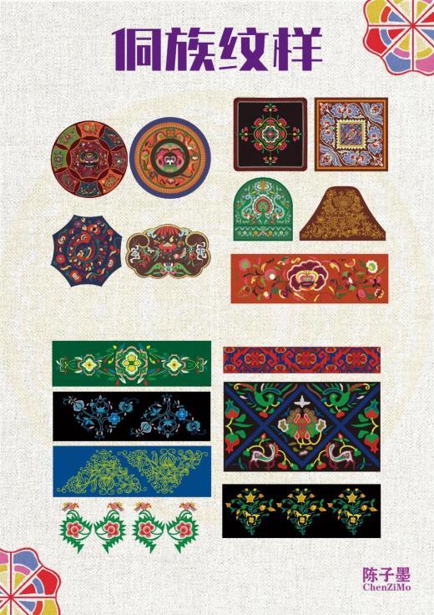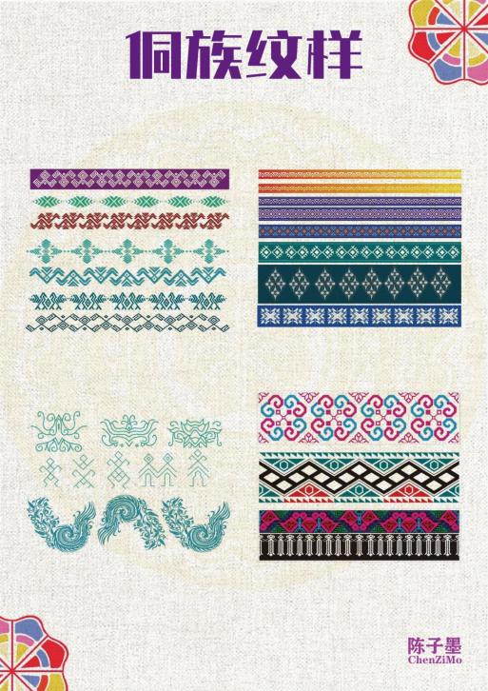
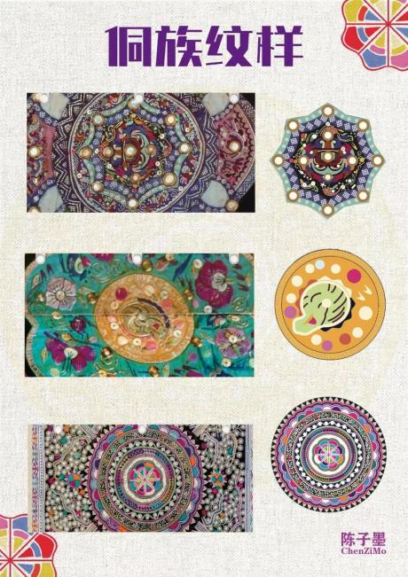

侗族纹样在形态上呈现出多样化的特点，其构成方式也十分精妙：
几何形态：
特点：是侗族纹样的基础形态，由点、线、面等基本几何元素构成。如三角形、方形、菱形、八角形、圆形、螺旋形以及各种直线、曲线、折线等。
构成：这些几何形态通过重复、对称、交错、旋转、叠加等构成法则，形成了富有节奏感和韵律感的复杂图案。例如，以菱形为骨架的 “对鸟大龙纹”，以八角形为基础的 “八角花纹”。
自然形态：
特点：源于对自然界中各种物象的观察和提炼，包括动物形态（如蝴蝶、鸟、鱼、龙、蜘蛛、蛇、马等）和植物形态（如太阳花、各种花卉、叶子等）。
构成：侗族人民将这些自然物象进行大胆的简化、夸张和变形，使其既保留了对象的主要特征，又具有强烈的装饰性和抽象感。例如，“蝴蝶纹” 和 “对鸟纹” 都是对动物形态的艺术化表现。
综合形态：
特点：将几何形态与自然形态巧妙地结合在一起，形成更加丰富和复杂的图案。
构成：在一个完整的图案中，可能既有几何图形的骨架和填充，又有自然形态的主体或点缀。这种综合运用使得侗族纹样的表现力更强，内容更丰富，意境更深远。例如，在一些大型的中心图案中，中心是一个抽象化的动物或植物形象，周围环绕着多层几何纹样。
十一、侗族纹样的应用实例
侗族纹样广泛应用于生活的方方面面，是构成侗族独特文化景观的重要元素：
服饰：
侗族男女老少的服饰，包括上衣、下装（百褶裙、裤子）、头帕、腰带、绑腿、鞋子等，都离不开纹样的装饰。尤其是女性的盛装，更是集刺绣、织锦、银饰于一身，纹样繁复精美，堪称艺术品。
织锦：
织锦是侗族纹样的重要载体。侗族人民使用古老的织机，以棉线、丝线为原料，织出各种精美的锦缎，用于制作服饰、被面、背带、挎包、坐垫等。
刺绣：
刺绣是侗族妇女必备的传统技艺，常用于服饰的领口、袖口、衣襟、下摆、裤脚以及童帽、背带等部位。刺绣技法多样，图案栩栩如生。
银饰：
侗族银饰以其精湛的工艺和丰富的造型而闻名。银饰上常常錾刻、镂空、焊接有各种精美的纹样，如花鸟、龙凤、几何图案等，与服饰相得益彰。
建筑：
侗族的传统建筑，如鼓楼、风雨桥、寨门等，在木雕、石雕、彩绘等装饰中也会运用到一些具有民族特色的纹样。
其他：
纹样还被应用于剪纸、蜡染、陶瓷、编织工艺品等，以及现代设计中，成为传承和弘扬侗族文化的重要符号。

